R E P U B L I K A H R V A T S K A
DUBROVAČKO-NERETVANSKA ŽUPANIJA
ŽUPANIJSKA SKUPŠTINA

KLASA: 023-01/21-02/01
URBROJ: 2117-04-23-15
Dubrovnik, 27. srpnja 2023.

ČLANOVIMA SKUPŠTINE
DUBROVAČKO-NERETVANSKE ŽUPANIJE

- S V I M A –

Temeljem članka 43., stavaka 1., 4. i 5., žurno sazivam 15. sjednicu Skupštine Dubrovačko-neretvanske županije za dan

1. kolovoz 2023. g. (utorak)
u dvorani Studentskog doma u Dubrovniku, na adresi Marka Marojice 4b,
s početkom u 10,00 sati

Za sjednicu predlažem slijedeći

D N E V N I R E D

- Prijedlog Odluke o davanju prethodne suglasnosti Osnovnoj školi Cavtat za ustupanje prava građenja

- Prijedlog Odluke o davanju prethodne suglasnosti Osnovnoj školi Ivo Dugandžić-Mišić za ustupanje prava građenja

Napomena:

Potreba za hitnim održavanjem sjednice određena je rokovima za prijavu projekata na drugi Poziv na dodjelu bespovratnih sredstava Izgradnja, dogradnja, rekonstrukcija i opremanje predškolskih ustanova (referentni broj: C3.1. R1-I1.2).

Molimo Vas za nazočnost na sjednici, a o eventualnoj spriječenosti obavijestite nas na tel. 351-412 ili 351-494.

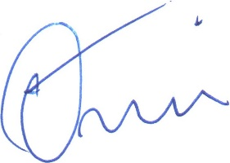
S poštovanjem,
Predsjednica
Županijske skupštine
Terezina Orlić

